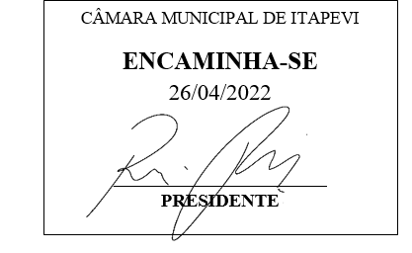**Indicação Nº 1411/2022**

**Súmula:** “Indico a realização de operação tapa-buraco na Rua Lery Claudino da Silva nº12, no Jardim São Luiz. ”

**INDICO** à Mesa, após ouvir o Douto Plenário, na forma regimental vigente, que seja a presente propositura encaminhada ao Excelentíssimo senhor, Igor Soares Ebert, Prefeito Municipal, para a realização de operação tapa-buraco na Rua Lery Claudino da Silva nº12, no Jardim São Luiz.

**JUSTIFICATIVA**

**Senhor Presidente;**

**Senhoras Vereadoras;**

**Senhores Vereadores;**

Essa é uma solicitação dos moradores locais que estão reivindicando a realização desse serviço, devido à existência de alguns buracos conforme imagens anexas, os quais tem atrapalhado o trafego no local e causado transtornos.

Tendo em vista o grande trabalho da atual gestão, indico a realização de operação tapa-buraco na Rua Lery Claudino da Silva nº12, no Jardim São Luiz para que com máxima urgência, os moradores locais e demais munícipes que passam frequentemente pelo local, tenham uma melhoria na qualidade de vida.

**Sala das Sessões Benvindo Moreira Nery, 20 de abril de 2022.**

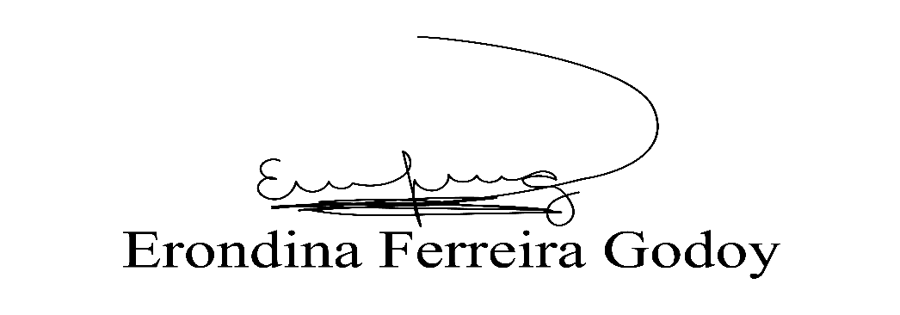

**Vereadora Tininha – PSD**

**Primeira Secretária**

